2020年下半年“新生”网上报名流程

报名网址：https://zkadm.jleea.com.cn/zk_bmsq/
第一步：点击“新生报名点击这里”
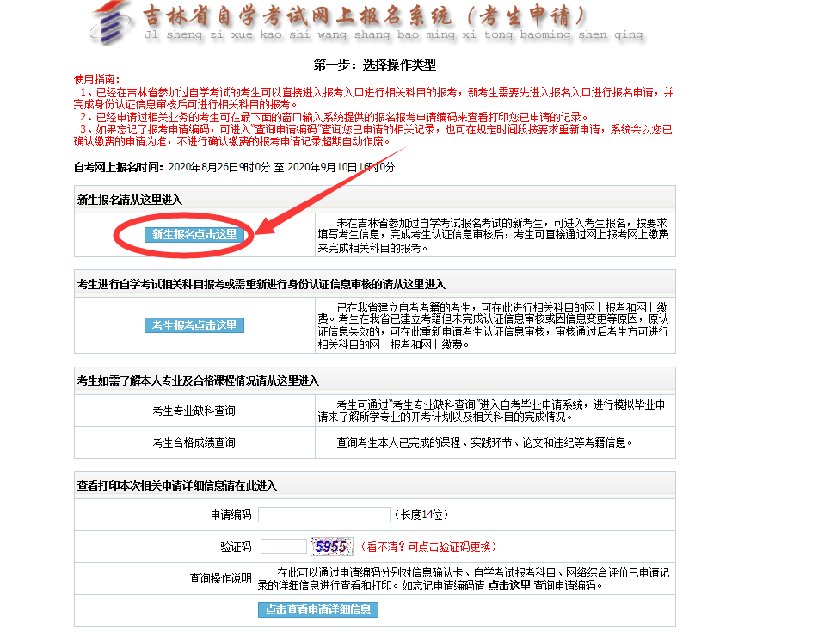

第二步：填写个人自然信息，职业、邮编、地址，按下图填写
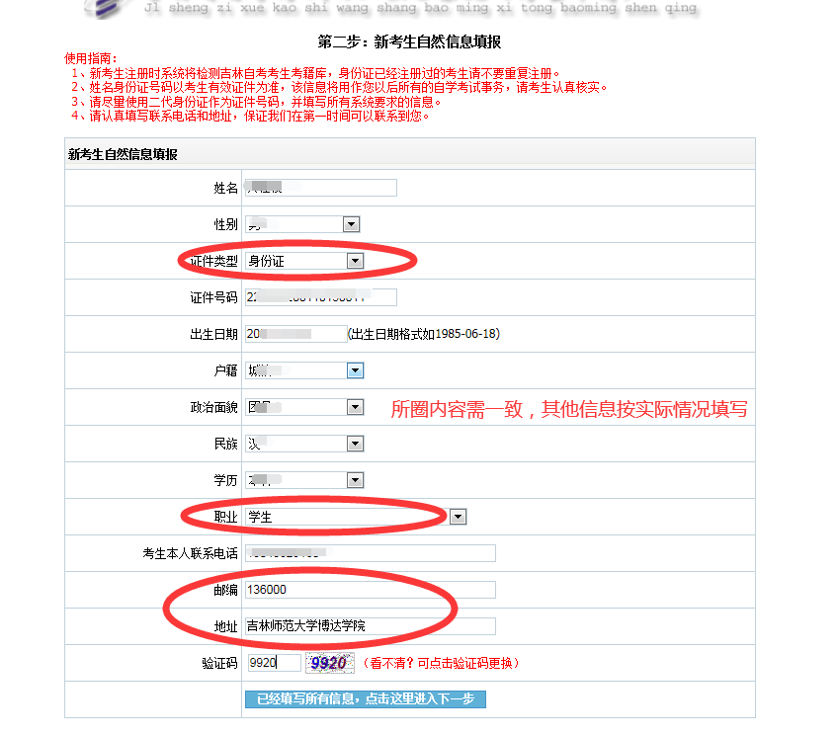

第三步：报考专业按实际所学二学历专业选择，方向及自考办信息按下图选择，选好后“点击下一步进行信息确认”
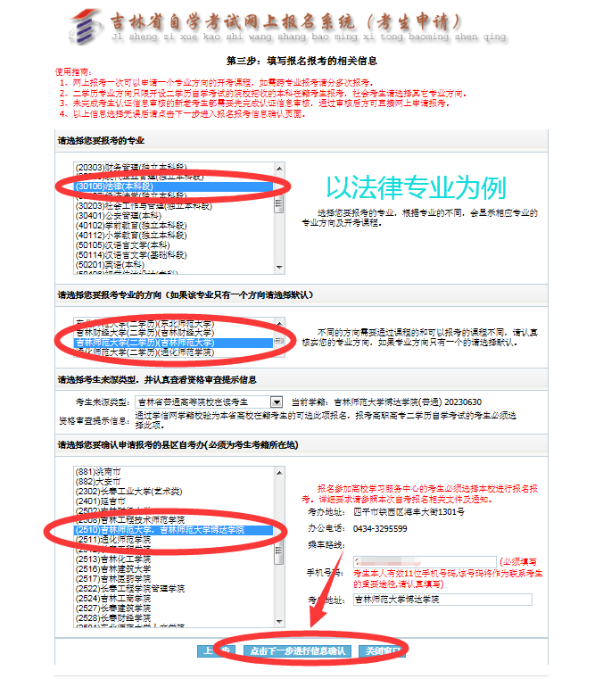

第四步：核对个人所填信息，确认信息无误后，提交申请
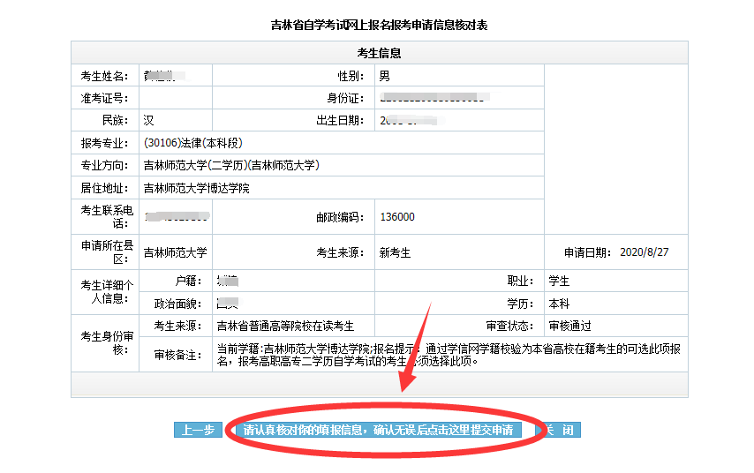

第五步：按要求上传个人蓝色背景小二寸照片，身份证正反面照片，上传好后提交审核。一定要记好申请编码！！！！！！以备审核通过后查看准考证号使用！！！
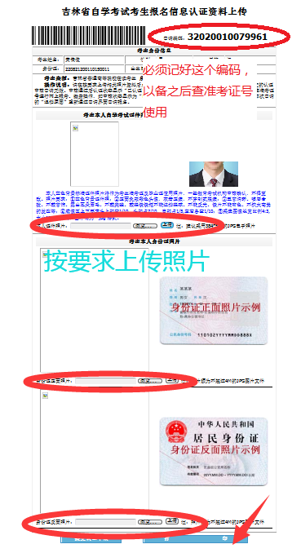

第六步：提交审核后，多关注网站信息，使用申请编码进行查询准考证号
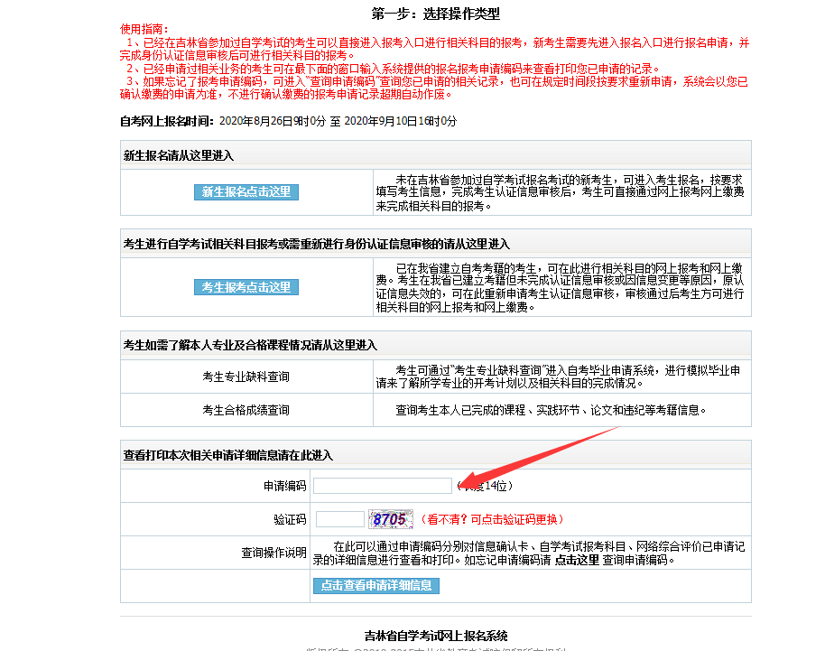

第七步：认证通过后，生成准考证号如下，未来每次二学历考试都将使用此准考证号，大家一定要记牢！！！
